1、在项目中主要的职责：负责后端接口的开发，服务器的各种配置，数据库的创建与管理。
2、用到的技术栈：springboot+mybatis+mysql ，apache shiro，CROS
3、项目接口列表：
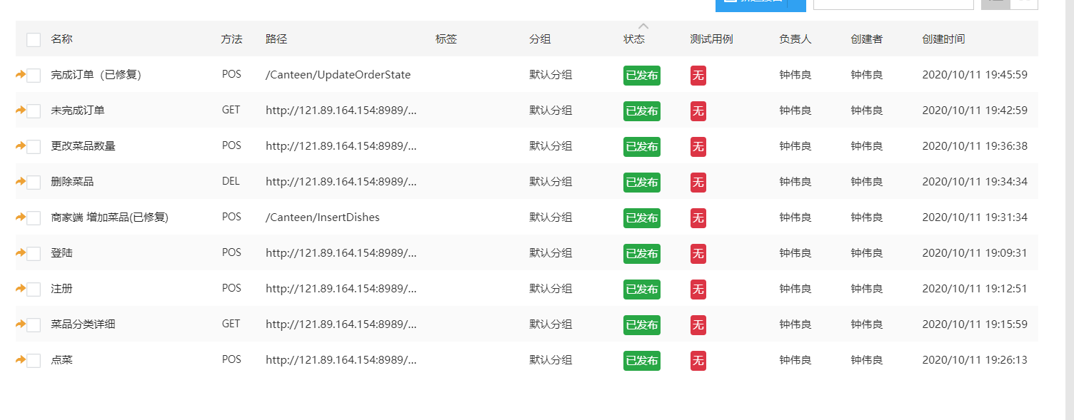
3.1主要接口的设计思路：
3.1.1 登陆注册接口：使用apache shiro框架来进行登陆用户权限的认证和授予，主要是实现了记住用户功能，本来还打算使用这个框架的Filter拦截器功能来区分用户端和管理的的接口，不同权限用户能使用的接口不同，但后期因为时间问题觉定不进行用户权限的认证。
3.1.2 菜品详细分类接口：请求参数是菜品种类id，查询出此种类的所有菜品。
3.1.3 点菜接口：前端传入一个object，里面包含string类的预定时间，还有一个object的数组，每个object包含了菜品id和菜品数量
3.1.4 对菜品的增删改查，增加菜品，根据菜品id删除菜品，更改菜品数量。

- 服务器的配置
服务器配置主要是使用了appnode服务器管理工具，使用appnode可以给linux服务器建立可视化的图形界面，而且能直接下载MYSQL等软件。Jdk，maven的配置主要是找了网上的教程用命令行语句配置。SpringBoot项目在服务器上运行主要是在项目中用maven命令运行的。

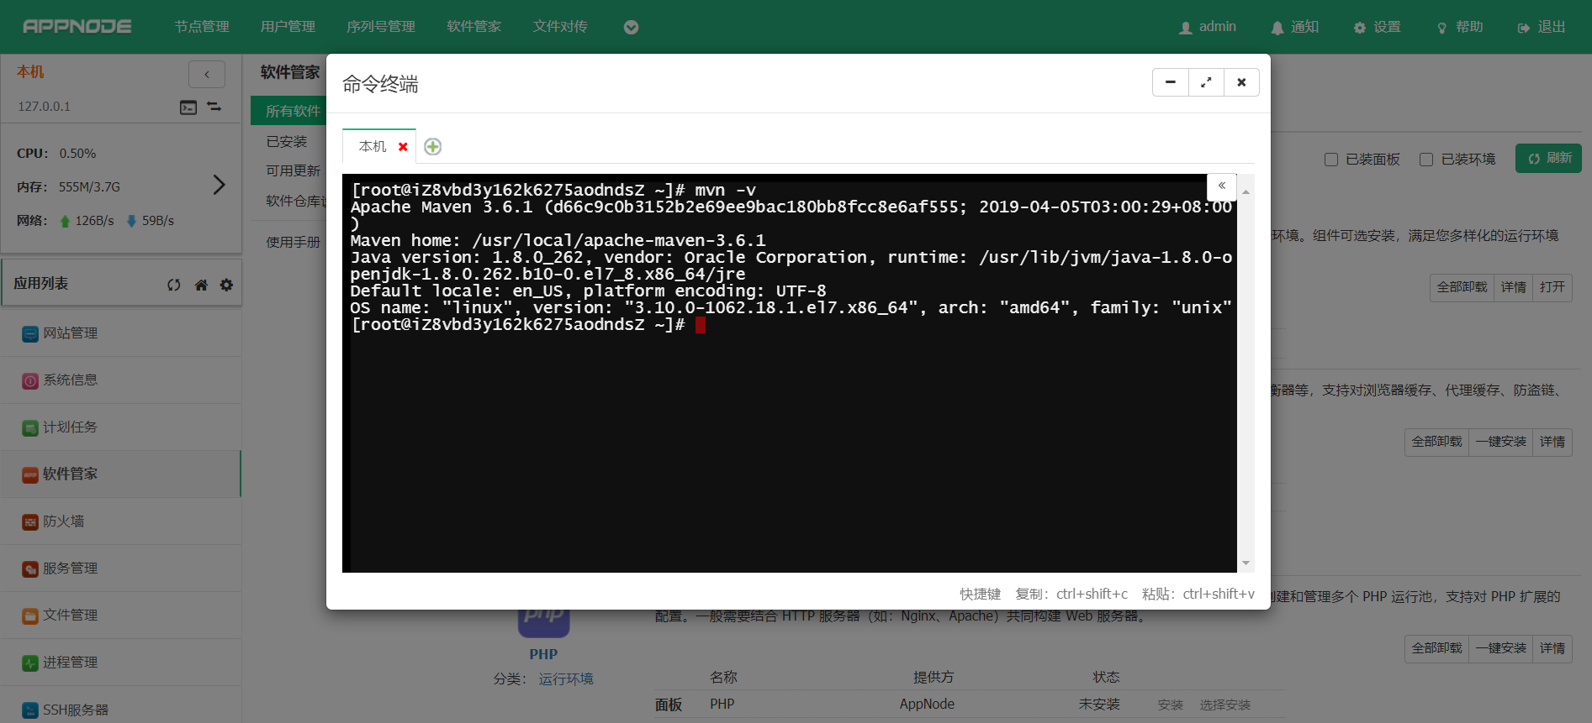
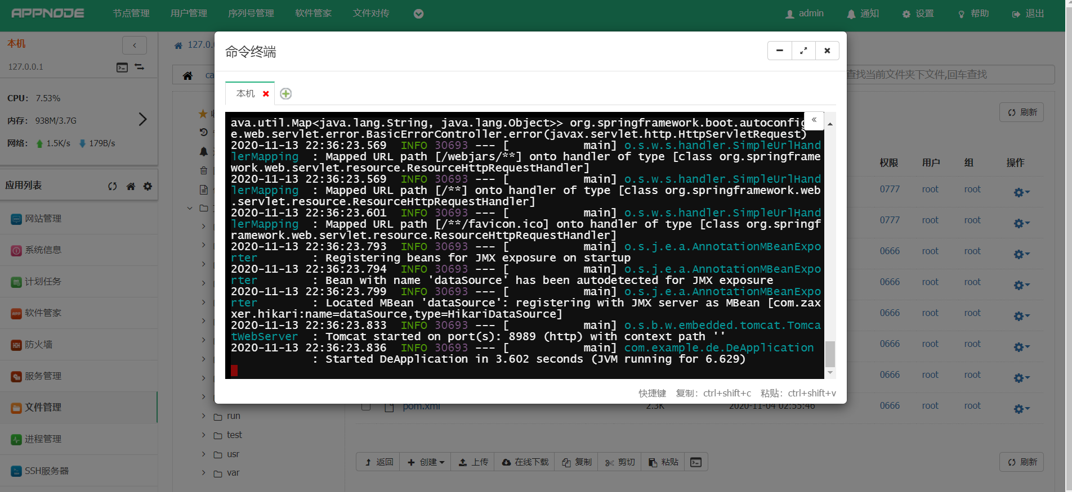

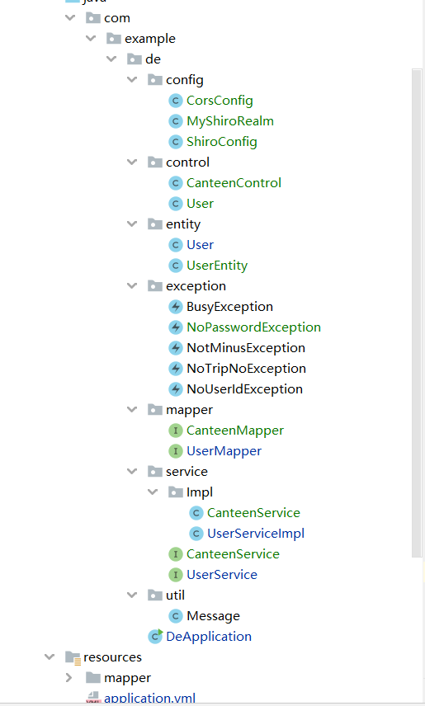

代码仓库：
